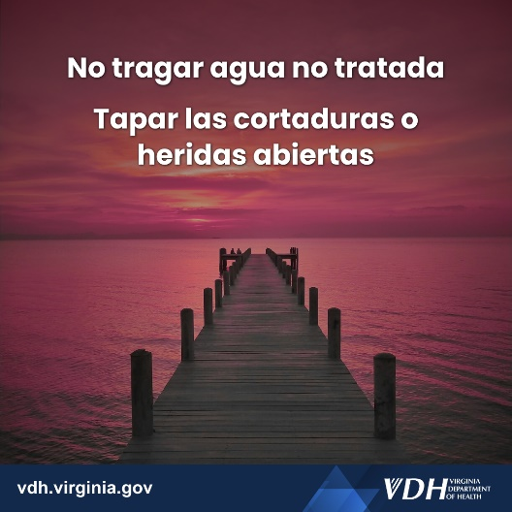 | Social Media Platforms: Facebook, X, Instagram  Copy:  Nadar o realizar otras actividades en cualquier cuerpo de agua natural siempre representan algún riesgo para la salud, porque el agua no está desinfectada. Para más información visita nuestra página web: www.SwimHealthyVA.com.  ALT Text  No tragar agua no tratada. Tapar las cortaduras o heridas abiertas.  .
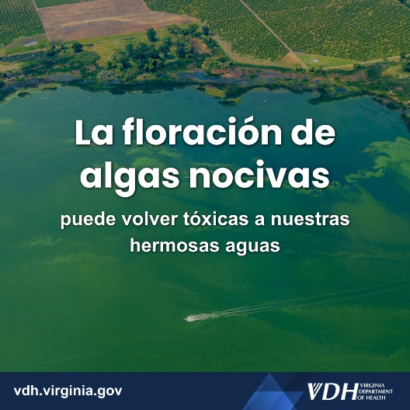 | Social Media Platforms: Facebook, X, Instagram  Copy:  La floración de algas nocivas puede volver tóxicas a nuestras hermosas aguas. Protect yourself with these tips:  □ Protéjase con estos consejos.  □ Evita el agua descolorida o maloliente.  □ Enjuágate bien después de bañarte.  □ Mantén a las mascotas alejadas del agua contaminada.  ALT Text  La floración de algas nocivas puede volver tóxicas a nuestras hermosas aguas.
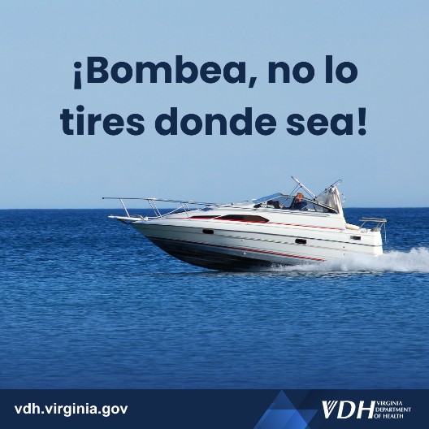 | Social Media Platforms: Facebook, X, Instagram  Copy:  Trabajemos juntos para mantener los desechos de las embarcaciones fuera de nuestras aguas. Arroja los desechos de los botes en los puntos de bombeos de manera Segura. Visita nuestra página web: www.SwimHealthyVA.com.  ALT Text  ¡Bombea, no lo tires donde sea!
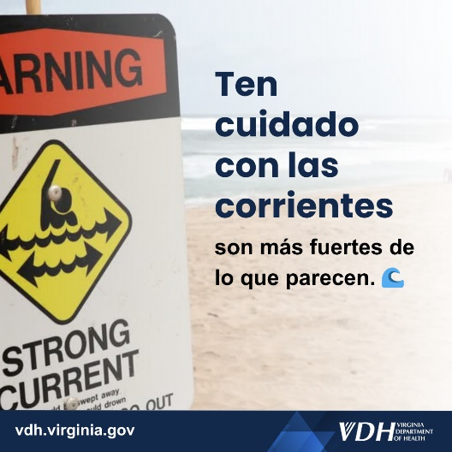 | Social Media Platforms: Facebook, X, Instagram  Copy:  ¿Disfrutas de la playa? ¡La seguridad es lo primero! Ten cuidado con las corrientes, 🌊 son más fuertes de lo que parecen. ☀️🏄‍♀️ Visita nuestra página web: www.SwimHealthyVA.com#BeachSafety #RipCurrentAwareness  ALT Text  ¿Disfrutas de la playa? ¡La seguridad es lo primero! Ten cuidado con las corrientes, son más fuertes de lo que parecen.
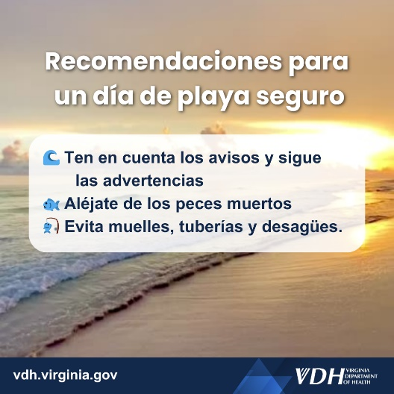 | Social Media Platforms: Facebook, X, Instagram  Copy:  Recomendaciones para un día de playa seguro:  🌊 Ten en cuenta los avisos y sigue las advertencias  🐟 Aléjate de los peces muertos  🎣 Evita muelles, tuberías y desagües.  Visita nuestra página web: SwimHealthyVA.com  ALT Text  Recomendaciones para un día de playa seguro: Ten en cuenta los avisos y sigue las advertencias. Aléjate de los peces muertos. Evita muelles, tuberías y desagües.
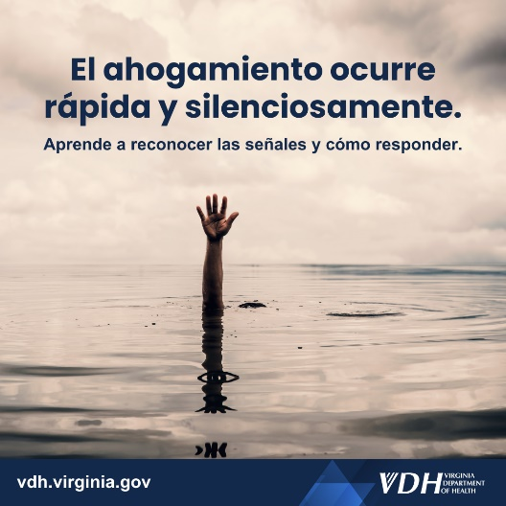 | Social Media Platforms: Facebook, X, Instagram  Copy:  El ahogamiento ocurre rápida y silenciosamente. Aprende a reconocer las señales y cómo responder. Visita nuestra página web: www.SwimHealthyVA.com  ALT Text  El ahogamiento ocurre rápida y silenciosamente. Aprende a reconocer las señales y cómo responder.
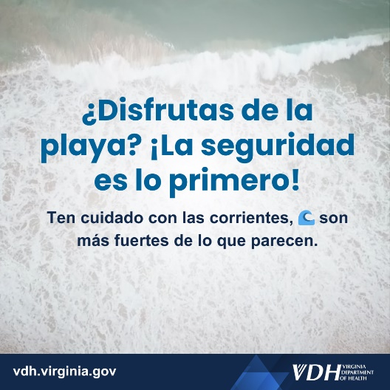 | Social Media Platforms: Facebook, X, Instagram  Copy:  ¿Disfrutas de la playa? ¡La seguridad es lo primero! Ten cuidado con las corrientes, 🌊 son más fuertes de lo que parecen. ☀️🏄‍♀️ Visita nuestra página web: www.SwimHealthyVA.com#BeachSafety #RipCurrentAwareness  ALT Text  ¿Disfrutas de la playa? ¡La seguridad es lo primero! Ten cuidado con las corrientes, son más fuertes de lo que parecen.
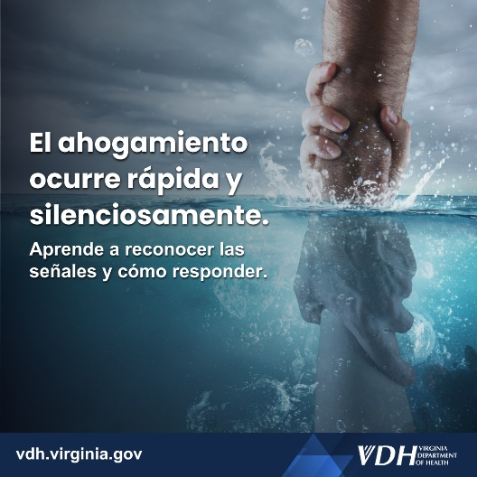 | Social Media Platforms: Facebook, X, Instagram  Copy:  El ahogamiento ocurre rápida y silenciosamente. Aprende a reconocer las señales y cómo responder. Visita nuestra página web: www.SwimHealthyVA.com  ALT Text  El ahogamiento ocurre rápida y silenciosamente. Aprende a reconocer las señales y cómo responder.
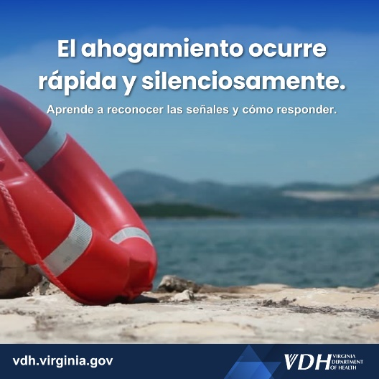 | Social Media Platforms: Facebook, X, Instagram  Copy:  El ahogamiento ocurre rápida y silenciosamente. Aprende a reconocer las señales y cómo responder. Visita nuestra página web: www.SwimHealthyVA.com  ALT Text  El ahogamiento ocurre rápida y silenciosamente. Aprende a reconocer las señales y cómo responder.
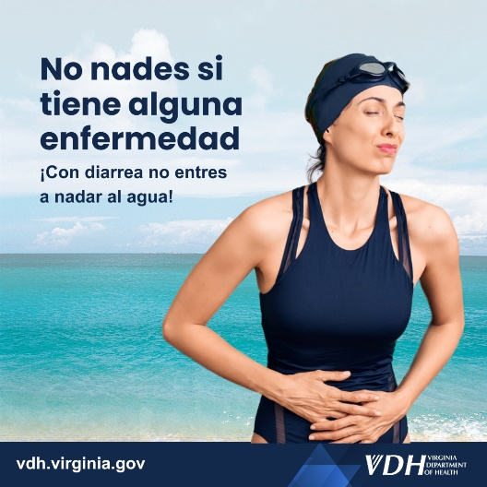 | Social Media Platforms: Facebook, X, Instagram  Copy:  No nades si tiene alguna enfermedad. ¡Con diarrea no entres a nadar al agua! Visita nuestra página web: www.SwimHealthyVA.com  ALT Text  No nades si tiene alguna enfermedad. ¡Con diarrea no entres a nadar al agua!
 | Social Media Platforms: Facebook, X, Instagram  Copy:  Cúbrete las cortaduras o heridas. Visita nuestra página web: www.SwimHealthyVA.com  ALT Text  Cúbrete las cortaduras o heridas.
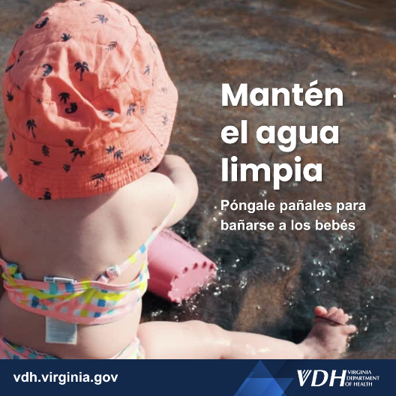 | Social Media Platforms: Facebook, X, Instagram  Copy:  Mantén el agua limpia. Póngale pañales para bañarse a los bebés. Visita nuestra página web: www.SwimHealthyVA.com  ALT Text  Mantén el agua limpia. Póngale pañales para bañarse a los bebés.
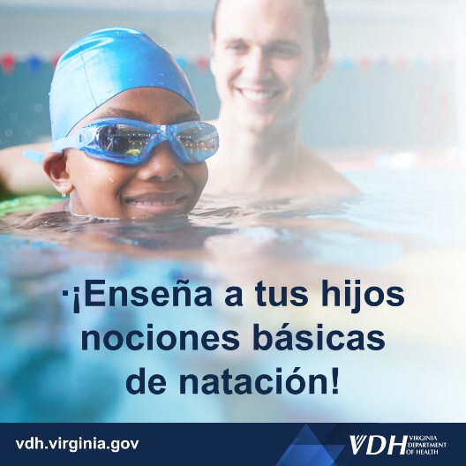 | Social Media Platforms: Facebook, X, Instagram  Copy:  ¡Enseña a tus hijos nociones básicas de natación! Estas clases pueden reducir el riesgo de ahogamiento, pero aun así necesitan supervisión cuando están cerca del agua. www.SwimHealthyVA.com  ALT Text  ¡Enseña a tus hijos nociones básicas de natación!
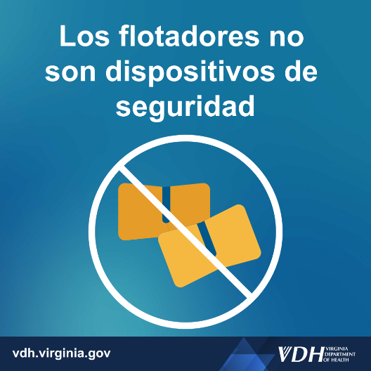 | Social Media Platforms: Facebook, X, Instagram  Copy:  Los flotadores no son dispositivos de seguridad. Los flotadores pueden proporcionar una falsa sensación de seguridad a los cuidadores y nadadores. Supervísalos constantemente. www.SwimHealthyVA.com  ALT Text  Los flotadores no son dispositivos de seguridad.
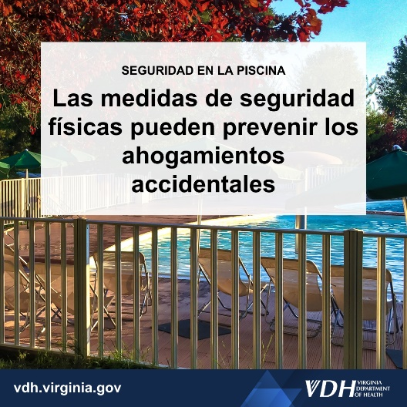 | Social Media Platforms: Facebook, X, Instagram  Copy:  Las medidas de seguridad físicas pueden prevenir los ahogamientos accidentales. Evita que los niños accedan a la piscina sin supervisión. Instala alarmas y vallas alrededor de la piscina con puertas de cierre y bloqueos automáticos. www.SwimHealthyVA.com  ALT Text  Las medidas de seguridad físicas pueden prevenir los ahogamientos accidentales.

